Публичный доклад по итогам деятельности МБДОУ «Детский сад № 13 общеразвивающего вида с приоритетным
осуществлением деятельности
по физическому развитию детей»
за 2013 – 2014 учебный год.
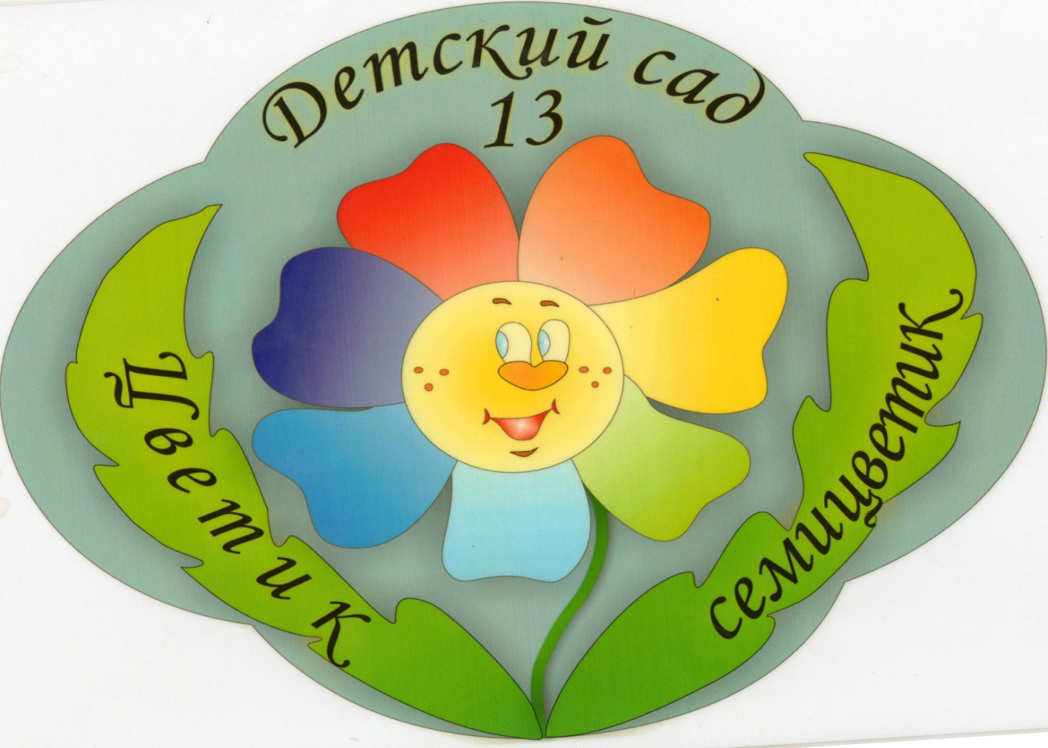

Уважайте... чистое, ясное, непорочное святое детство!
Януш Корчак

ИНФОРМАЦИОННАЯ СПРАВКА
Наименование учреждения: Муниципальное бюджетное дошкольное образовательное учреждение «Детский сад №13 общеразвивающего вида с приоритетным осуществлением деятельности по физическому развитию детей»
Юридический адрес: 182104, Псковская обл., г. Великие Луки, ул. Гастелло, д.10;
Фактический адрес: Псковская обл., г. Великие Луки, ул. Гастелло, д.10;
тел. (81153) 3-79-09, 3-70-04.
Адрес электронной почты: vlds13@eduvluki.ru

Руководит учреждением - Салтыкова Наталья Владимировна
Общий стаж работы - 21 год, на руководящей должности - 10 лет, имеет высшее образование, высшую квалификационную категорию.
МБДОУ как юридическое лицо, владеет на праве оперативного управления закрепленным за ним имуществом, имеет устав, печать, штамп, бланки со своим наименованием, может иметь счета в органах Федерального казначейства.
Учредителем ДОУ выступает Администрация города Великие Луки Псковской области.

В настоящее время деятельность учреждения определяется и регулируется следующими организационно-учредительными документами:
- Государственная лицензия № 337840
- Свидетельство о государственной аккредитации № 1437
- Устав утвержден Администрацией г. Великие Луки Распоряжением № 2150 от 07.10.2008г.
МБДОУ Детский сад № 13 функционирует с 1969 года. Размещен в 3-х корпусном 2-х этажном типовом здании (12-ти групповом) с музыкальным залом и рассчитан на 230 мест.

Списочный состав детей – 218.
На сегодняшний день в МБДОУ функционирует 11 групп, из них – 3 ясельных и 8 – дошкольных.
1 группа: раннего возраста с 1.5 – 2 лет
2 группы: с 2 – 3 лет
2 группы: с 3 – 4 лет
2 группы: с 4 – 5 лет
2 группы: с 5 - 6 лет
2 группы: с 6 – 7 лет

Итого: 3 ясельных и 8 дошкольных групп.
Детский сад работает по 12-ти часовому режиму: с 7.00 до19.00 часов, пять дней в неделю.

Цели, задачи деятельности детского сада:
Назначение ДОУ состоит в создании условий, обеспечивающих реализацию подхода к дошкольному детству, как самоценному периоду в жизни ребёнка, охране его психического здоровья, психологической защищённости и эмоционального комфорта, в обеспечении полноценного физического и психического здоровья, познавательно- речевого, социально-личностного и художественно-эстетического развития детей дошкольного возраста с опорой на личностно-ориентированную модель; воспитание гармонично развитого ребёнка, ориентирующегося в современном мире, принятии и поддержке его интересов и потребностей.

Наше учреждение организует работу с приоритетным физкультурно-оздоровительным и эстетическим направлением, включающим:
- физическое развитие детей
- охрана и укрепление здоровья воспитанников
- создание эмоционально-развивающей среды
- художественно – эстетическое развитие

Основные цели МБДОУ:
- осуществление образовательного процесса путём обеспечения преемственности между дошкольным и начальным общим образованием,
- создание оптимальных условий для охраны и укрепления здоровья, физического и психического развития детей,
- развитие индивидуальных способностей и необходимой коррекции нарушений развития детей.

Задачи МБДОУ:
- Охрана жизни и укрепление физического и психического здоровья детей; обеспечение познавательно-речевого, социально-личностного, художественно-эстетического и физического развития детей;
- Приобщение детей к общечеловеческим ценностям;
- Взаимодействие с семьёй для обеспечения полноценного развития ребёнка.
- Оказание консультативной и методической помощи родителям (законным представителям) по вопросам воспитания, обучения и развития детей.

Материально-техническая база воспитательно-образовательного процесса ДОУ соответствует приоритетным направлениям ДОУ.

Построение развивающей среды в ДОУ основывается на принципах, направленных на создание благоприятных условий для реализации личностно-ориентированного взаимодействия взрослого и ребенка, обеспечения социально-личностного и физического развития воспитанников, с учетом гендерного подхода.
Каждая группа имеет групповое помещение, отдельную спальную, приёмную, умывальные комнаты. Группы оборудованы необходимой мебелью, мягким инвентарём.
При оформлении групп воспитатели исходят из требований безопасности используемого материала для здоровья детей.

Для оптимизации воспитательного процесса в детском саду оснащены кабинеты:
- педагога – психолога,
- кабинет учителя –логопеда,
- изо – студия,
- музей русского быта «Горница»,
- музыкальный зал,
- спортивный зал,
- методический кабинет.

Руководство дошкольным образовательным учреждением регламентируется нормативно-правовыми и локальными документами:

- Конституцией РФ,
- Федеральным законом «Об образовании»,
- Федеральным законом «Об основных гарантиях прав ребёнка Российской
Федерации»,
- Конвенцией ООН о правах ребёнка,
- Типовым положением о дошкольном образовательном учреждении,
- Санитарно-эпидемиологическими правилами и нормативами для ДОУ,
- Уставом МДОУ,
- Положениями и договорами, регламентирующими деятельность учреждения.

Формами самоуправления МБДОУ являются:
- Педагогический совет
- Совет ДОУ
- Родительский комитет
- Профсоюзный комитет ДОУ

В детском саду работает творческий, трудоспособный, активный коллектив воспитателей и специалистов, готовых к инновационным преобразованиям,
обладающих умением проектировать и достигать запланированного результата.

В настоящий момент в МБДОУ Детский сад № 13 работают 27 педагогов.

Возраст:
- от 20 до 30 лет – 7 чел.;
- от 31 до 40лет - 10 чел.;
- от 41 до 50 лет - 4 чел.;
- от 51 до 55 лет - 4чел.;
- более 55 лет – 3 чел.

Стаж работы:
0 - 3 года – 9 чел.;
4 - 10 лет – 7 чел.;
11 - 20 лет – 3 чел.;
21 - 30 лет – 6 чел.;
более 30 лет – 3 чел.

Образовательный уровень:
- высшее образование – 18 чел.
- среднее специальное образование – 9 чел.
- незаконченное высшее – 1 чел.

Профессиональный уровень:
- высшая квалификационная категория - 7 чел.
- первая квалификационная категория – 15 чел.
- аттестованы на соответствие занимаемой должности – 3 чел.
- без категории – 2 чел.

Имеют Почетные звания:

- «Почетный работник общего образования РФ» - 4 педагога,
- награждены Почетной грамотой Главного управления образования Псковской области – 5 педагогов,
- награждены Почетной грамотой Администрации города Великие Луки – 7 педагога.

В течение 2013-2014 учебного года 12 педагога детского сада, что составляет 45%, прошли курсы повышения квалификации, участвовали в 6 Международном педагогическом марафоне 2014, областных семинарах.

Таким образом, кадровый состав педагогов в отчетном году характеризуется оптимальным сочетанием зрелости, стабильности опытных педагогов и вливанием в коллектив молодежи, обладающих на достаточном уровне средствами компьютерных технологий и имеющих педагогический потенциал. Такое положение в целом удовлетворяет разнообразные образовательные потребности воспитанников и их родителей, обеспечивает реализацию приоритетных направлений деятельности учреждения и квалифицированное использование новейших педагогических технологий.

Качество
Педагогический коллектив детского сада основной целью своей профессиональной деятельности считает всестороннее формирование личности ребёнка с учётом его физического развития, индивидуальных возможностей, интересов и способностей, готовности к обучению к школе.
Воспитательно-образовательный процесс МБДОУ организуется согласно основной общеобразовательной программы ДОУ, составленной на основе базовой программы «Детство» под редакцией В.И. Логиновой, Т.И. Бабаевой.
Помимо комплексной программы «Детство» освоение содержания образовательных областей осуществляется с помощью парциальных программ, более полно отвечающих целям и задачам развития детей по основным ведущим направлениям: физическое, социально-личностное, познавательно-речевое, художественно-эстетическое.

Парциальные программы и технологии, используемые в воспитательно-образовательном процессе ДОУ:
- «Физическая культура – дошкольникам» Л.Д. Глазырина.
- «Ладушки», программа музыкального воспитания детей дошкольного возраста И. М. Каплунова, И.А. Новоскольцева.
- «Природа и художник». Художественно-экологическая программа по изобразительному искусству для дошкольных образовательных учреждений и учебно-воспитательных комплексов», Т.А. Копцева
- «Приобщение детей к истокам русской народной культуры», программа нравственно-патриотического воспитания детей, основанная на их приобщении к истокам русской народной культуры, О.Л. Князева, М.Д. Маханева.
- «Основы безопасности детей дошкольного возраста», Р.Б. Стеркина, О.Л. Князева, Н.Н. Авдеева.
Образовательный процесс в МБДОУ осуществляется на основе базисного плана, расписания непосредственно образовательной деятельности разработанных с учётом «Санитарно-эпидемиологических требований к устройству, содержанию и организации режима работы дошкольных образовательных учреждений», СанПиН 2.4.1.1249 - 03 Министерства здравоохранения Российской Федерации, типовым положением о дошкольном учреждении.

Главным условием развития ребенка в образовательном процессе ДОУ является включение каждого воспитанника в деятельность с учетом его возможностей, интересов, способностей, «зоны ближайшего развития» и уровнем потенциального развития, которого ребенок способен достигнуть во взаимодействии с взрослыми и в сотрудничестве со сверстниками в созданном образовательном пространстве.

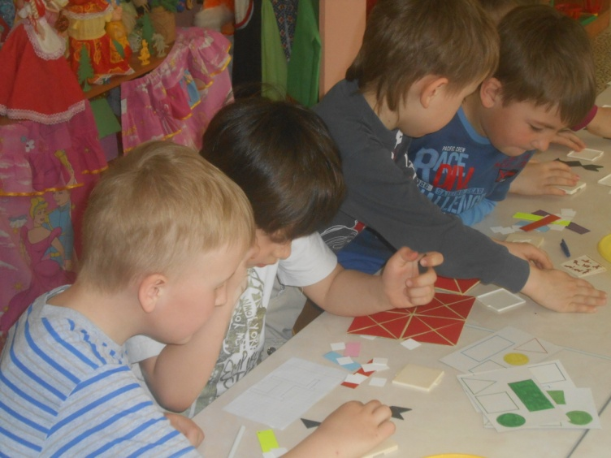

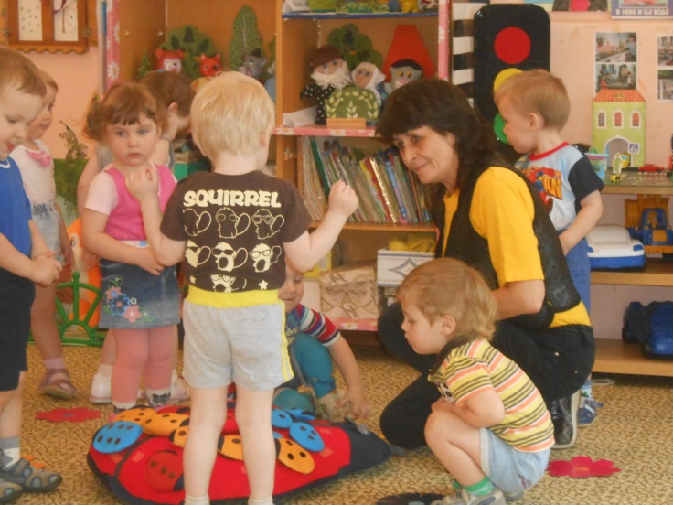

При организации образовательного процесса учитываются принципы интеграции образовательных областей (Физическая культура, Здоровье, Безопасность, Социализация, Труд, Познание, Коммуникация, Чтение художественной литературы, Художественное творчество, Музыка) в соответствии с возрастными возможностями и особенностями воспитанников.
Основу организации образовательного процесса составляет комплексно-тематический принцип с ведущей игровой деятельностью, а решение программных задач осуществляется в разных формах совместной деятельности взрослых и детей, а так же в самостоятельной деятельности детей. Образование детей осуществляется и опосредованно через нерегламентированные виды детской деятельности – прежде всего, в игровой, бытовой, трудовой и самостоятельной художественной деятельности.
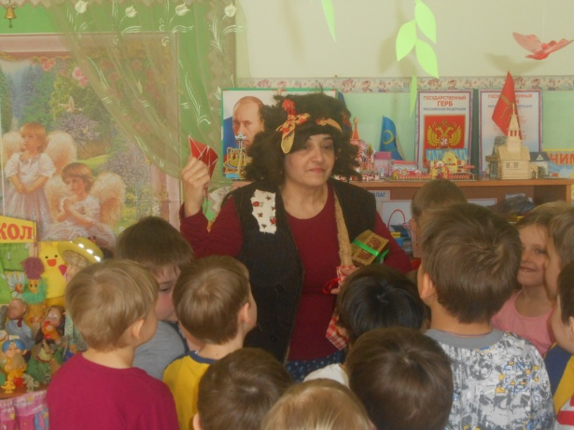
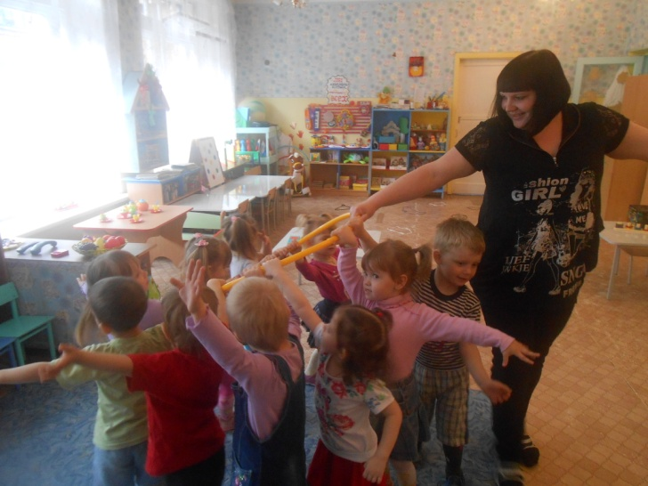

Основой организованной образовательной деятельности детей, а также неотъемлемой частью совместной деятельности воспитателя и детей, способом поддержки самостоятельной детской деятельности, является образовательная ситуация.
Образовательный процесс в целом подчинён становлению личности ребёнка: развитию его компетентности (коммуникативной, интеллектуальной, физической), креативности, инициативности, самостоятельности, произвольности, свободы и безопасности поведения, самосознания и самооценки.
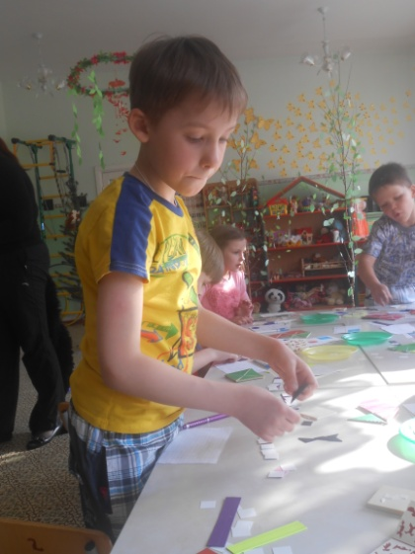

В текущем учебном году коллектив детского сада активно решал следующие задачи:
- Формировать нравственно-этические качества дошкольников и интерес к культуре через организацию проектной деятельности.

- Развивать коммуникативные способности детей посредством музыкальной и театрализованной деятельности.

- Повышать эффективность работы по познавательному развитию детей путем использования новых методов обучения математике в непосредственной образовательной деятельности и в повседневной деятельности.

- Продолжать повышать эффективность работы по формированию у дошкольников культуры здоровья и безопасности жизнедеятельности.

- Развивать педагогическую компетентность в вопросах организации работы, расширять возможности для роста профессионального мастерства педагогов.

Педагоги ДОУ преимущественно используют интегрированные формы обучения, которые требуют использования игровых и занимательных методов, повышают интерес, увлеченность, активность детей, способствуют развитию их инициативы, находчивости, творческого воображения.
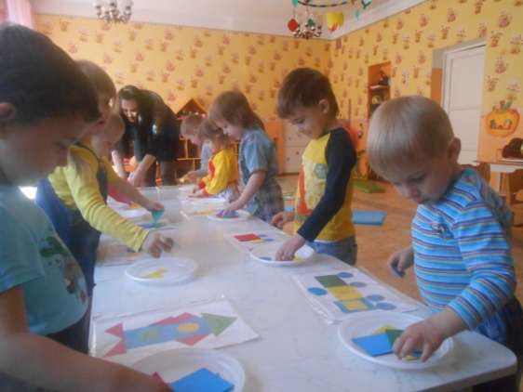
Особое внимание воспитатели обращают на создание проблемных ситуаций, экспериментально - поисковой и строительно-конструктивной деятельности, в которой ребенок может ярко проявить себя, выразить свое истинное отношение к тем или иным явлениям.

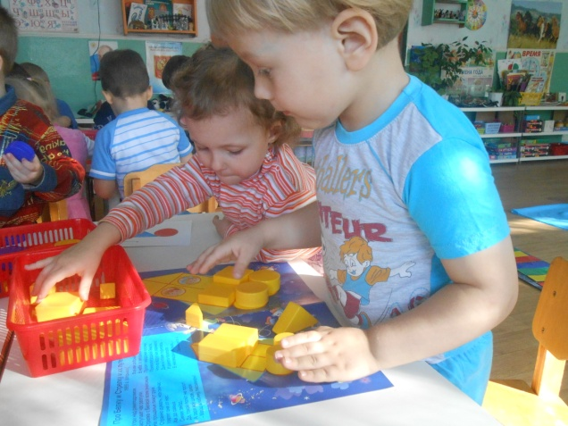

Занимательные опыты, эксперименты, поиск интересующей информации, совместные игры, а также знание индивидуальных особенностей обеспечивают личностно-ориентированное взаимодействие взрослого с детьми, создают атмосферу, позволяющую каждому ребенку реализовать свою познавательную активность.
В группах создана предметно-развивающая среда, способствующая речевому развитию детей: имеются разнообразные наглядные пособия, материалы по звуковой культуре речи, обогащению словаря.
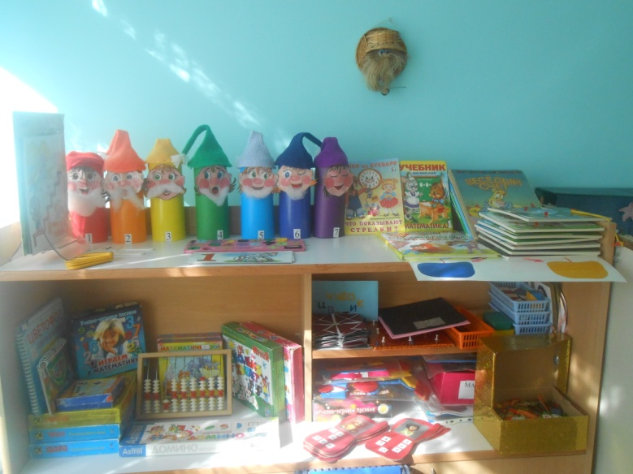
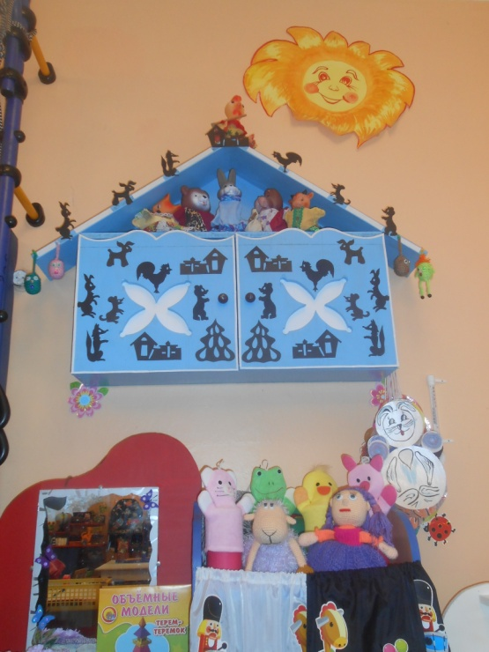
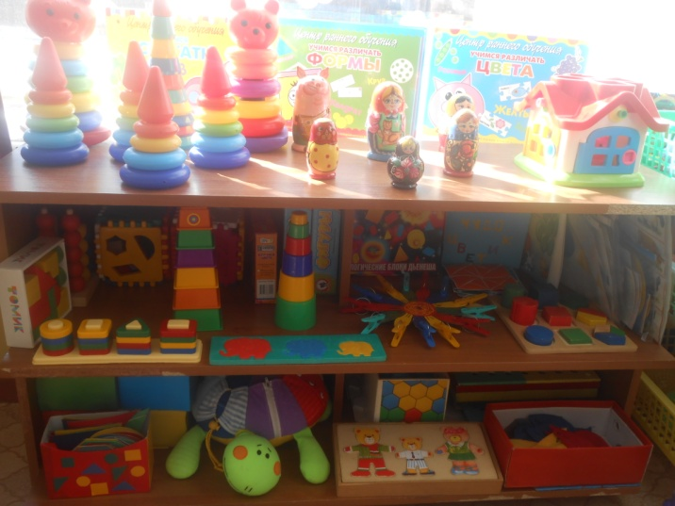

С целью улучшения качества образовательного процесса, мотивации детей к познанию и творчеству, развитию их способностей в различных видах деятельности в МБДОУ организована кружковая работа по основным направлениям развития детей:
- Познавательно-речевое:

- «Считай-ка», рук. В.М. Михайлова, Н.П. Столбова - Формирование математических представлений;
- «Чародеи», рук. Т.Н. Кирюхина - Опытно-экспериментальная деятельность;
- Физическое развитие:

- «Грация», рук. О.А. Чумакова - Элементы гимнастики по системе Хатха-йога;
- «Волшебная страна «Здоровье», рук. В.С. Черноусова - Формирование знаний о ЗОЖ.

В 2013-2014 уч. г. на базе нашего детского сада прошли городские методические объединения:
  - ГМО воспитателей групп раннего возраста, в рамках которого воспитатель
группы № 2 Червонцева О.Г. представила свой опыт работы на тему «Организация театрализованной деятельности с детьми раннего возраста».
  - ГМО музыкальных работников на тему «Коммуникативные игры и танцы в
воспитании детей». Гольст И.Э. и Якименко М.Е., музыкальные руководители МБДОУ № 13, обощили свой опыт работы по данной теме.
Профессионализм и мастерство педагогов нашего детского сада получили достойную оценку коллег и экспертов.

Для оказания помощи воспитанникам, имеющим нарушения в развитии устной речи в ДОУ функционирует логопедический пункт.
Главная цель деятельности учителя-логопеда - создание оптимальных условий для преодоления проблем, связанных с нарушением речи у детей.
Задачами логопедического пункта являются:
- Своевременное выявление нарушений развития речи воспитанников
- Осуществление необходимой коррекции речевых нарушений у детей дошкольного возраста
- Профилактическая работа и пропаганда логопедических знаний среди педагогов ДОУ и родителей (законных представителей) воспитанников
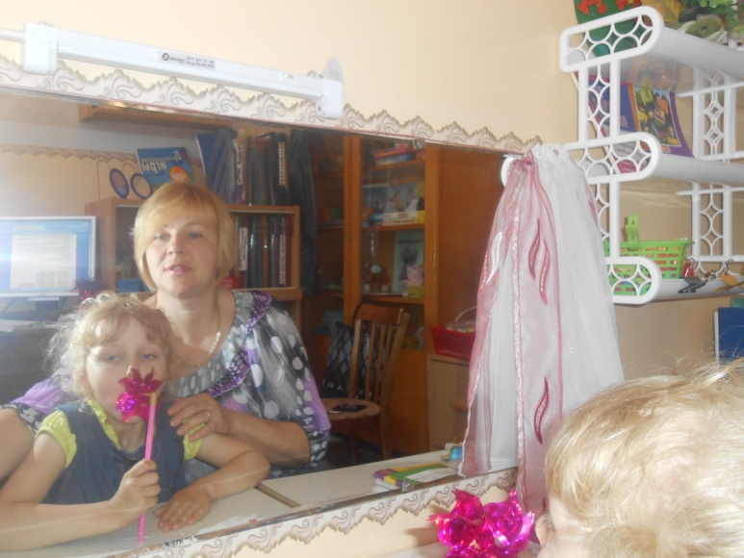

Для повышения качества воспитательно-образовательного процесса педагогический коллектив детского сада использует в своей работе приемы развивающего обучения, индивидуальный подход к детям, основанный на их личностных и гендерных различиях, активно применяют интегрированный подходи и проектный метод обучения, осуществляя постоянное сотрудничество друг с другом, с родителями и учреждениями дополнительного образования.

ИННОВАЦИИ

Инновация в образовании – целенаправленное изменение, которое привносит в образовательную систему новые элементы (новшества), обуславливающие ее переход в иное устойчивое состояние. В связи с постепенным переходам к ФГОС возникла необходимость пересмотра некоторых характеристик воспитательно-образовательного процесса.
В воспитательно-образовательном процессе ДОУ используются инновационные методики, служащие принципу развивающего обучения:
- метод педагогических проектов;
- метод привлечения дошкольников к детской исследовательской и экспериментальной деятельности через детские проекты;
- опосредованный метод познания окружающего мира через взаимодействие детей с развивающей средой, служащей зоной ближайшего развития;
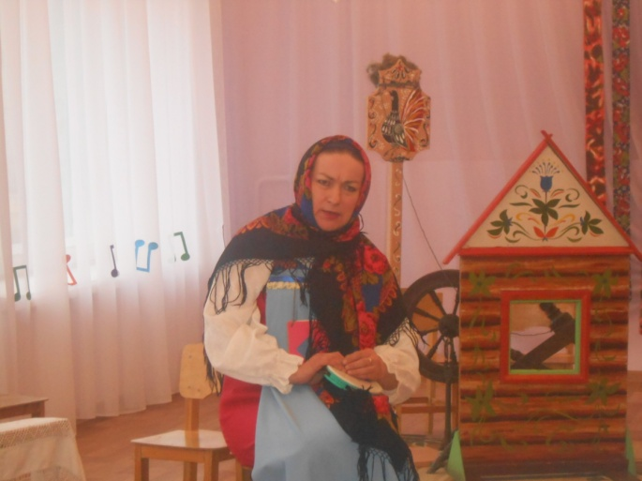
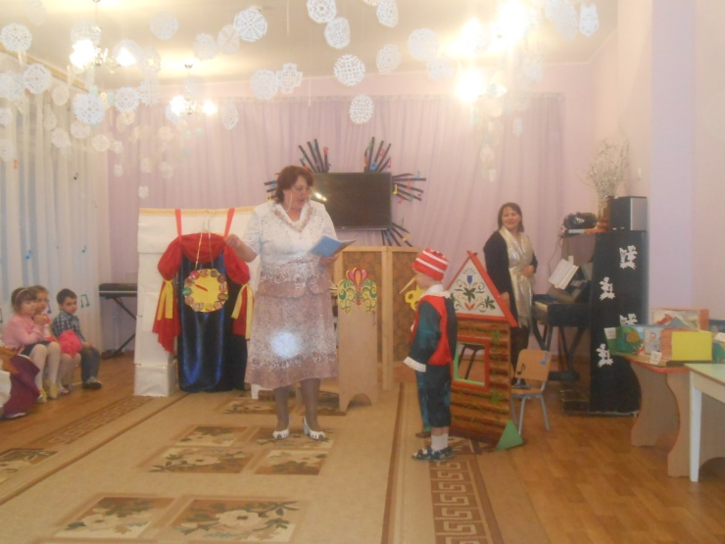
- метод развития способностей одаренных детей через кружки и семейные клубы;

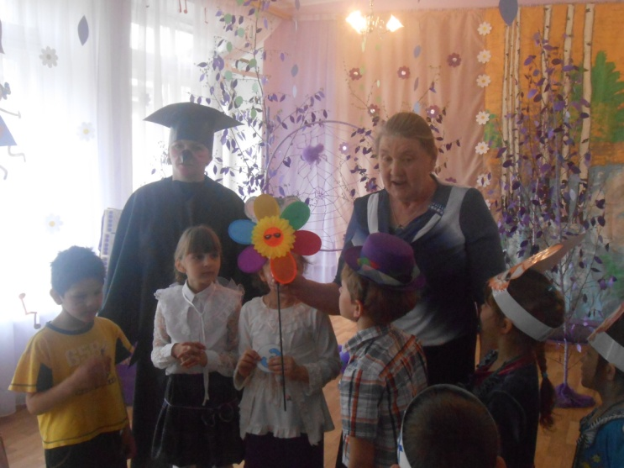

Проведение тематических недель в ДОУ повысило интерес педагогов к созданию совместных со специалистами проектов, использованию активных форм взаимодействия.
В отчетном году педагогами реализованы следующие проекты:

- Познавательно-творческий проект «День рождения», Л.А. Решетова, гр. № 11.
- Познавательно-развлекательный проект «В гостях у бабушки Арины», И.П. Ключникова,
гр. 6.
- Творческий проект «Волшебный мир сказки», Т.Н. Козлова, гр. № 5.

Познавательно-игровой проект «Приключения в Фиолетовом лесу», Жемчужина А.Ю., Храпова Н.Ю., гр. № 12.

- Познавательно-творческий проект «Занимательная математика», Кирюхина Т.Н., Харитонова М.Д., гр. № 10.

В следующем учебном году необходимо продолжить работу над развитием педагогической компетентности педагогов, стимулировать творческую деятельность педагогического коллектива по разработке педагогических проектов в соответствии с приоритетными направлениями работы ДОУ.

ЗДОРОВЬЕ

Приоритетной задачей педагогического коллектива является сохранение и укрепление здоровья воспитанников посредством совершенствования физкультурно-оздоровительной работы.

В МБДОУ Детский сад № 13 созданы условия, отвечающие медицинским и воспитательно-образовательным требованиям по сохранению и укреплению здоровья детей, а также повышению их работоспособности. Основными задачами является создание условий для двигательной активности ребенка, использование новых здоровьесберегающих технологий, диагностика и своевременная коррекция физического развития и здоровья, формирование представлений о здоровом образе жизни, обеспечение высокого уровня физической подготовленности.
Медицинский блок включает кабинет для приёма детей, оказания первой доврачебной медицинской помощи, прививочный кабинет, изолятор. Медицинское обслуживание детей осуществляют медицинская сестра и врач педиатр из детской поликлиники. Учитывая индивидуальные особенности состояния здоровья ребёнка, перенесённые респираторные и инфекционные заболевания, диспансерный учет, эмоциональный настрой, дети распределяются по группам здоровья и намечается план их оздоровления.
Для часто болеющих детей врач и оздоровительная медицинская сестра составляют специальную схему профилактической работы, направленную на создание полноценного здоровьесберегающего пространства и целостной системы оздоровительной работы.

В целях сохранения сроков адаптации вновь поступающих детей, в работу ДОУ внедрены «Листы адаптации», которые позволяют тщательно отслеживать каждого вновь поступившего ребенка и предлагать индивидуальные назначения, облегчающие период адаптации. Устанавливается щадящий режим, неполный день пребывания ребенка в ДОУ, родителям предоставляется возможность находиться в группе рядом с ребенком.
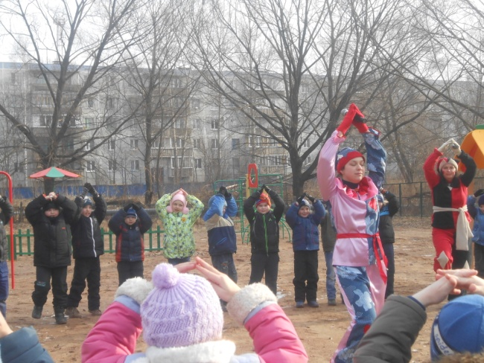
Основным психогигиеническим и профилактическим средством в ДОУ является рациональный оздоровительный режим. Режим дня в детском саду гибкий. В зависимости от состояния детей допустимо сокращение времени НОД, изменение их структуры, увеличение продолжительности прогулки и сна в зависимости от погодных условий. Неизменные компоненты режима — время приема пищи, дневной сон, общая длительность пребывания ребенка на открытом воздухе (прогулка утром и вечером) и в помещениях при выполнении физических упражнений. Остальные компоненты режима — динамические.

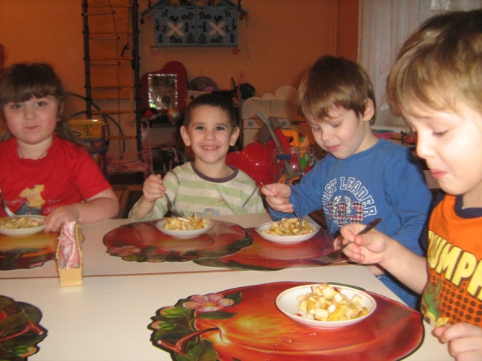

В детском саду соблюдаются санитарно-технические условия – это питьевой, световой, тепловой, воздушный режимы.
В ДОУ строго соблюдается режим приема детей в группы (утренний фильтр), режим проветривания, гигиенические процедуры, контролируется санитарное состояние спален и групповых комнат. Во время карантина проводятся противоэпидемические мероприятия, соблюдается хлорный режим. Постоянно проводится витаминизация третьего блюда.
Медперсонал детского сада работает в тесном контакте с педагогическим коллективом и родителями воспитанников. В учреждении реализуется комплекс лечебно-профилактических мероприятий:
- Проводятся профилактические оздоровительные мероприятия, способствующие повышению сопротивляемости защитных свойств организма ребёнка:
- для профилактики и лечения ОРЗ используются фиточаи, витаминные чаи;
- аэронизация воздуха чесноком и луком; чесночно-луковые закуски;
- использование иммуномодуляторов: дибазол;
- курсы интерферона;
- использование глюконата кальция, поливитаминов «Ревит»;
- смазывание слизистой носа оксалиновой мазью;
- орошение зева и носа отварами трав;
- в период вспышки гриппа детям проводится вакцинация против гриппа;
- ингаляции, УВЧ – процедуры по назначению врача.
- Организуется рациональный режим дня, создаются необходимые условия для обеспечения оптимального двигательного режима;
1 раз в неделю проводятся прогулки повышенной двигательной активности.
- Используются здоровьесберегающие технологии во время НОД: дыхательная гимнастика; гимнастика для глаз; пальчиковая и артикуляционная гимнастика.
- Осуществляется закаливание «по Рижскому методу», ведутся журналы закаливания.
Регулярно проводится бодрящая гимнастика после сна. Закаливающие процедуры проводятся воспитателями в течение всего года с постепенным изменением их характера, длительности, дозировки с учетом рекомендации врача - педиатра, состояния здоровья, возрастных и индивидуальных особенностей каждого ребенка.
- В группах создаётся атмосфера психологического комфорта.
Здоровье детей невозможно обеспечить без рационального питания, которое является необходимым условием их гармоничного роста, физического и нервно-психического развития.
- В МБДОУ № 13 организовано 5-ти разовое сбалансированное питание, имеется перспективное 10-ти дневное меню, утвержденное органами Ростпотребнадзора по Псковской области. Проводится витаминизация третьего блюда; в течение года дети получают свежие овощи и фрукты. Исполнение меню осуществляется в соответствии с технологическими картами приготовления блюд детского питания.
Для наиболее эффективной организации оздоровительных и профилактических мероприятий в ДОУ разработан и используется мониторинг состояния здоровья воспитанников, что важно для своевременного выявления отклонений в их здоровье.
В начале учебного года старшей медицинской сестрой совместно с педиатром была проведена работа по учету и распределению детей по группам здоровья.
Старшая медицинская сестра проводит постоянный контроль посещаемости детей, ведет учет и анализ общей заболеваемости воспитанников и заболеваемости в случаях.
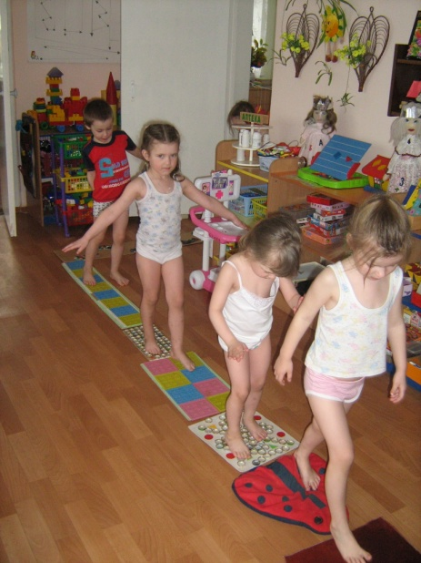
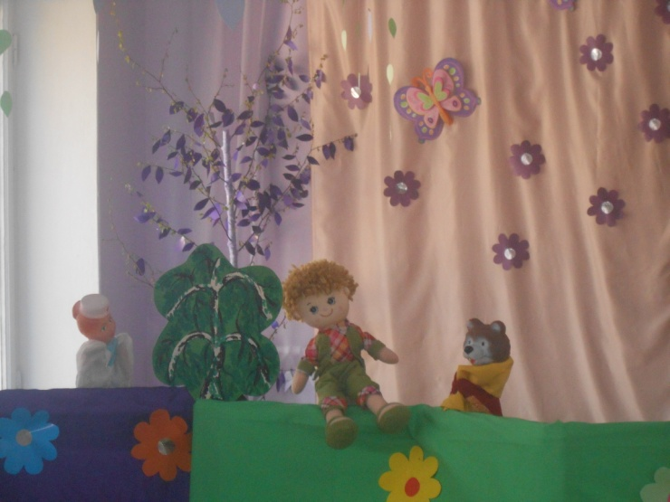
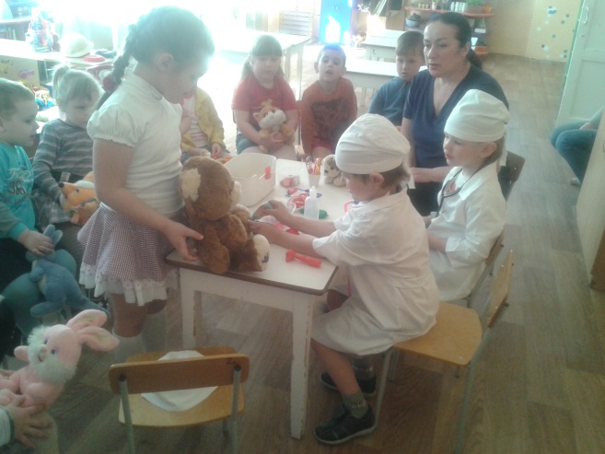
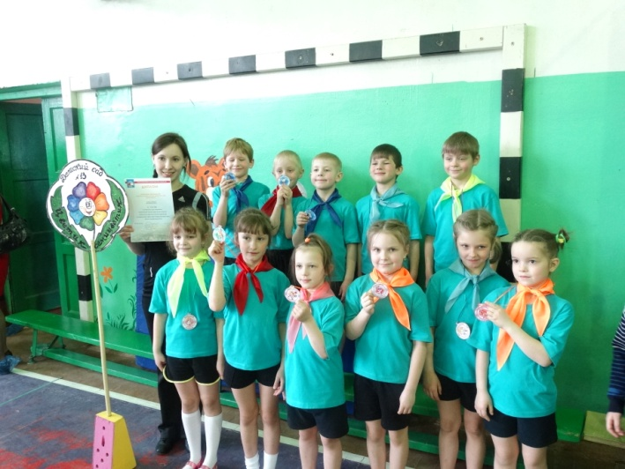
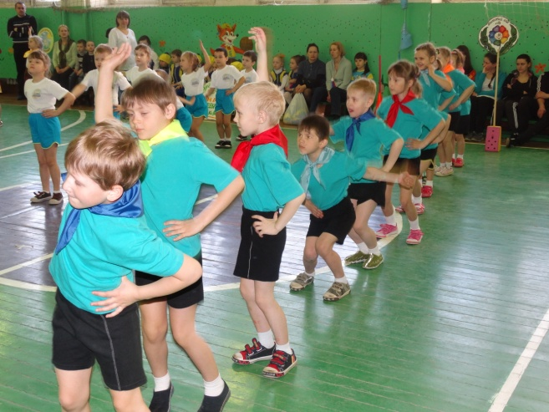

Для реализации системного подхода к сохранению психофизического здоровья через повышение комфортности пребывания ребёнка в ДОУ и эффективности оздоровительной работы с детьми годовым планом ДОУ предусмотрены мероприятий по вопросам физического воспитания и формирования основ здорового образа жизни:

Реализация основной общеобразовательной программы в нашем детском саду предполагает организацию включение в учебный процесс НОД познавательного цикла, использование дидактических игр, проведение тематических досугов, тематических недель и других мероприятий, знакомящих детей со здоровым образом жизни, безопасным поведением в быту и на природе, основами здоровьесбережения человека.

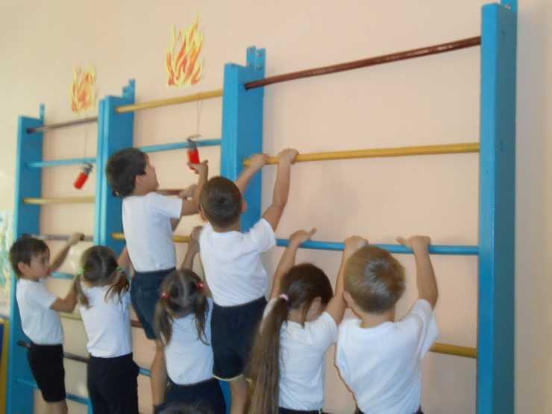

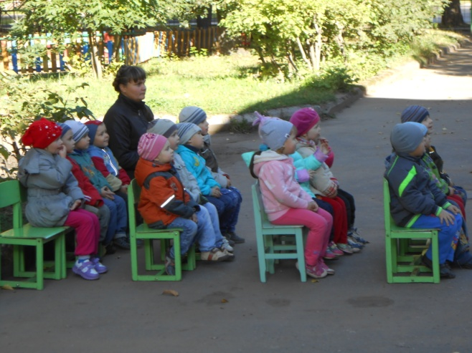

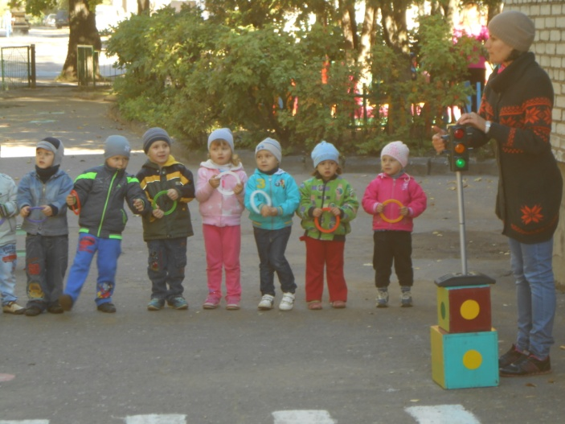

В МБДОУ Детский сад № 13 разработана система работы по формированию у детей навыков осознанного безопасного поведения на улице. Основное её содержание и направление определяется парциальной программой «Основы безопасности детей дошкольного возраста» Авдеевой Н.Н., Стеркиной Р.Б., цель которой сформировать у ребёнка навыки разумного поведения, научить адекватно вести себя в опасных ситуациях дома и на улице, в транспорте, при общении с незнакомцами людьми, взаимодействии с пожароопасными и другими предметами, животными и ядовитыми растениями; способствовать становлению основ экологической культуры, приобщение к здоровому образу жизни.

Во всех возрастных группах детского сада имеются центры безопасности дорожного движения с макетами улиц и дорог, подборками книг, методической литературы, сюжетно-ролевых игр, наглядный пособий; уголки пожарной безопасности. В МБДОУ оборудованы уголки безопасности для родителей.
На следующий учебный год мы планируем повысить активность коллектива, родителей и детей в обеспечении безопасного дорожного движения. Безопасный образ жизни, соблюдение ПДД – это здоровье детей, воспитателей и родителей.

Направление «Физическое развитие и здоровье» является приоритетным.
В целях реализации приоритетного направления работа по физическому воспитанию строится на основе программы «Детство» и программы Л.И. Пензулаевой «Физкультурные занятия в детском саду.
Творческой группой под руководством инструктора по физкультуре О.А. Чумаковой разработан физкультурно-оздоровительный проект «Формула здоровья».
Физическое воспитание детей направлено на улучшение состояния здоровья и физического развития, расширение функциональных возможностей растущего организма, формирование двигательных навыков и двигательных качеств.
Основные принципы организации двигательной активности в ДОУ:
- физическая нагрузка адекватна возрасту, полу ребёнка, уровню его физического развития, биологической зрелости и здоровья;
- двигательная активность сочетается с общедоступными закаливающими процедурами;
- обязательное включение в комплекс физического воспитания элементов дыхательной гимнастики;
- медицинский контроль за физическим воспитанием;
- проведение физкультурных мероприятий с учетом медицинских ограничений и сроков медотводов;
- включение в гимнастику и занятия элементов корригирующей гимнастики для профилактики плоскостопия и нарушения осанки.
Пути реализации рациональной двигательной активности детей:
- выполнение режима двигательной активности;
- преобладание циклических упражнений на физкультурных занятиях для тренировки и совершенствования общей выносливости как наиболее ценного оздоровительного качества;
- использование игр, упражнений соревновательного характера во время физкультурной деятельности;
- использование в работе индивидуальных карт физического развития воспитанников.

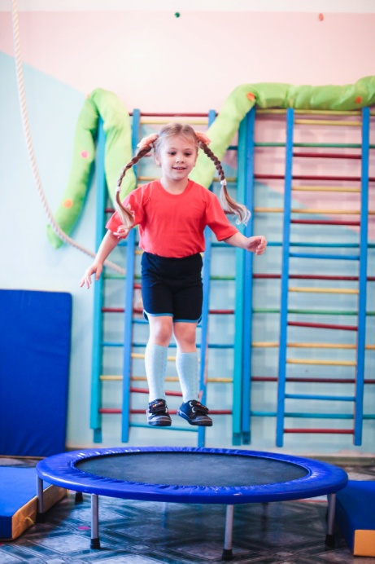
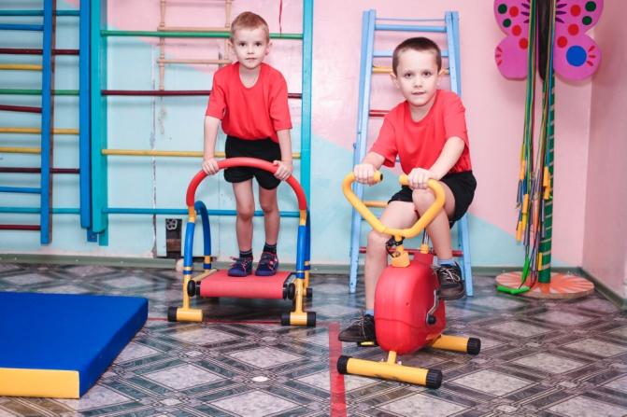

В нашем детском саду имеются необходимые условия для повышения двигательной активности детей, а так же для их расслабления и отдыха. Оборудован физкультурный зал со спортивным комплексом, тренажёрами, где представлено разнообразное физкультурное оборудование, а так же пособия, изготовленные своими руками, которые повышают интерес к физической культуре, развивают жизненно-важные качества, увеличивают эффективность занятий. Для совершенствования навыков, полученных на физкультурных занятиях, в группах созданы физкультурные уголки, которые учитывают возрастные особенности детей, их интересы.
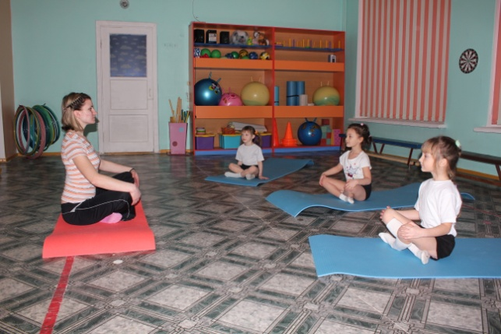

В дошкольных группах установлены мини-спортивные комплексы, на которых дети могут выполнять самые разнообразные движения. Для обеспечения страховки, предотвращения детского травматизма имеются гимнастические маты.
Занятия с детьми на спортивном комплексе проводится воспитателем во второй половине дня согласно плану, разработанному инструктором по ф./к.
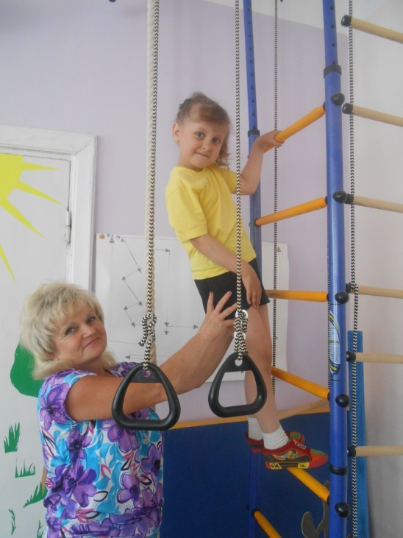

Во всех группах имеются пособия для профилактики плоскостопия, для подвижных игр и упражнений общеразвивающего воздействия.
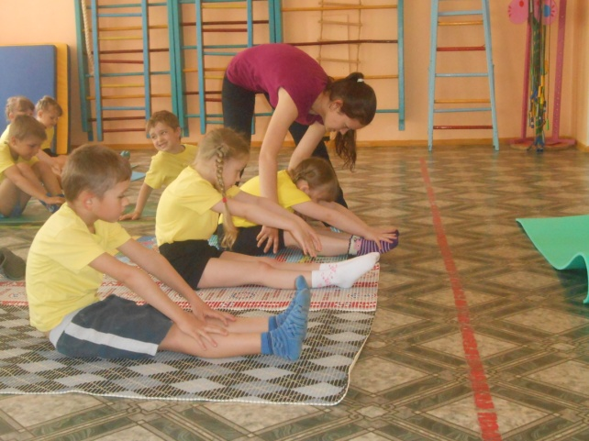
В рамках сотрудничества с ДЮСШ № 1 «Атлетика» в детском саду действует спортивная секция «Спортивная гимнастика для дошкольников». Занятия проводит Кондратьева Н.В., студентка ВЛГИФК, 3 для детей старшего дошкольного возраста три раза в неделю.
Таким образом, использование в работе ДОУ физкультурно-оздоровительных мероприятий, закаливания, организация сбалансированного полноценного питания, соблюдение санитарно-гигиенических норм, создание в коллективе атмосферы психологического комфорта, способствует физическому и психологическому благополучию детей, их полноценному развитию и снижению заболеваемости.

ПАТРИОТИЗМ

В МБДОУ детский сад № 13 работа по патриотическому воспитанию ведётся уже не один год. В своей работе педагоги МБДОУ используют инновационные технологии. Ожидаемые результаты проектов - формирование у старших дошкольников основ патриотизма, гражданственности, знаний об истории своей малой родины и России, ответственности за судьбу Отечества и готовности к его защите.

Поэтапная работа по данному направлению патриотического воспитания реализуется по трем направлениям:
1. Работа с детьми
2. Работа с родителями
3. Методическое сопровождение.

Каждое из направлений связано между собой и включает в себя:
1. Знакомство с родным городом, его историей.
2. Знакомство с родным краем и Россией.
3. Знакомство с наиболее значимыми историческими событиями своей страны и народа.
4. Знакомство с традициями русской народной культуры.
5. Знакомство с государственной символикой города, республики, стран.

Планирование работы по патриотическому воспитанию проводится по следующим темам: "Моя семья", "Моя улица", "Мой детский сад", «Мой город», «Моя Россия». Работа по каждой теме включает беседы, игры, экскурсии, нерегламентированную деятельность детей, по некоторым темам — праздники.
Тематическое планирование способствует эффективному и системному усвоению детьми знаний о своей стране, родном крае, той местности, где они живут. Причем темы повторяются в каждой группе. Изменяются только содержание, объем познавательного материала и сложность, следовательно, и длительность изучения. Основной формой нравственно-патриотического воспитания детей являются тематические занятия. В МБДОУ разработан цикл НОД (в каждой возрастной группе) по ознакомлению детей с родным краем.

В рамках Года, посвященного искусству и культуре, в детском саду прошло много разнообразных и интересных событий.

  - Городское методическое объединение музыкальных руководителей на
тему «Коммуникативные игры и танцы в развитии детей». И.Э. Гольст и М.Е. Якименко показали коллегам открытое мероприятие «Нотный хоровод» и обобщили опыт работы по развитию эмоционально-личностной сферы детей дошкольного возраста средствами музыкальной деятельности.
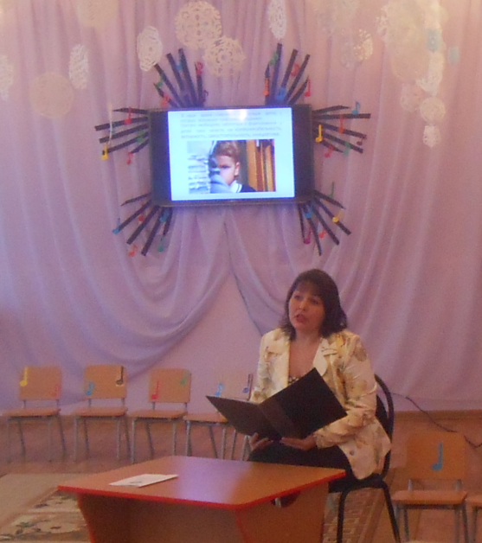
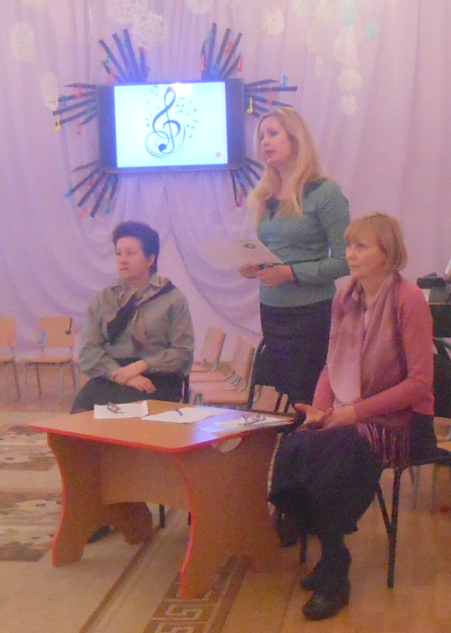

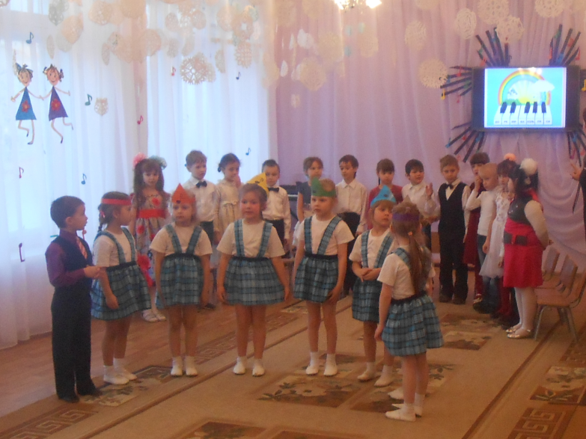

  - В рамках презентации познавательно-творческого проекта «В гостях у бабушки
Арины» воспитатель группы № 6 Ключникова И.П. совместно с детьми и их родителями прикоснулись к истокам русской народной культуры: вспомнили русские поговорки, потешки, попевки, познакомились со значением некоторых старорусских понятий
(«дянки», «журавины», «голик» и др.), закрепили знания старинных орудий труда (прялка, веретено, кочерга, ухват и др.).
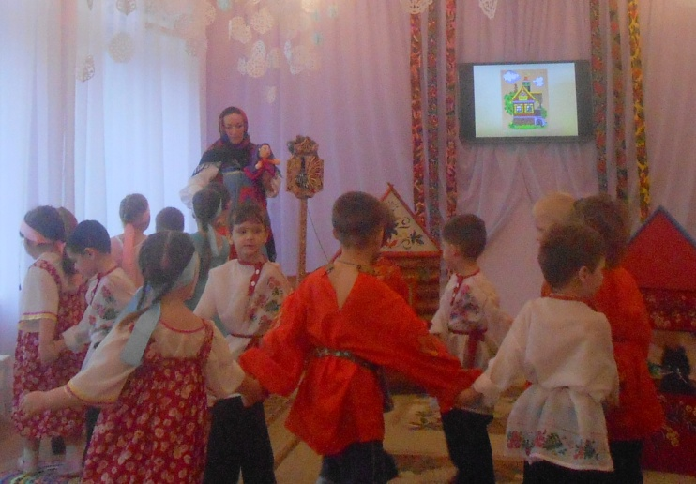
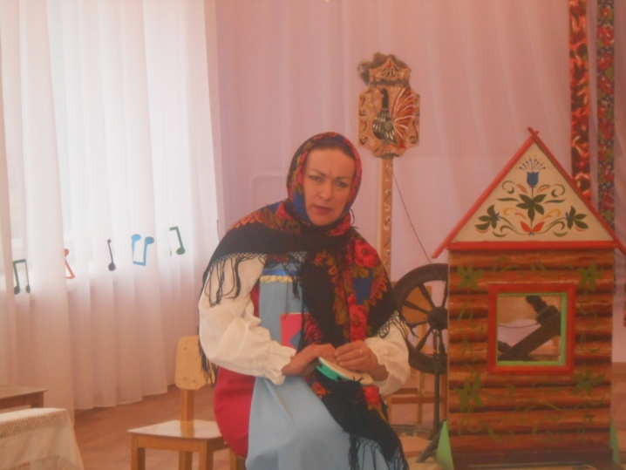
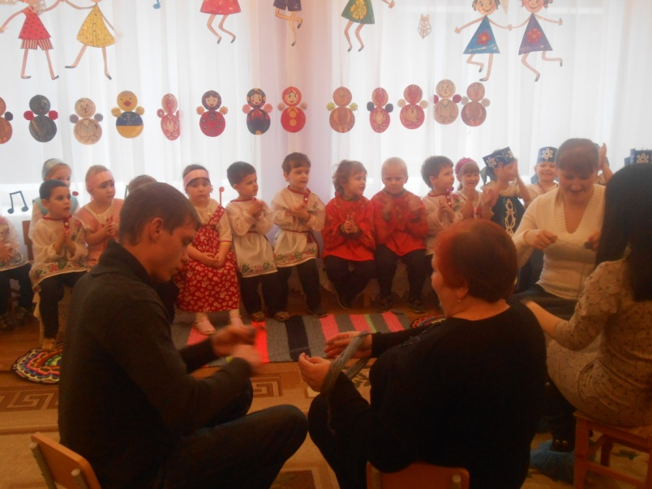

  - Творческий проект «Ложки-Матрешки», подготовленный воспитателями
группы № 12 Жемчужиной А.Ю. и Храповой Н.Ю., был направлен на знакомство детей старшего возраста с особенностями быта русского народа.
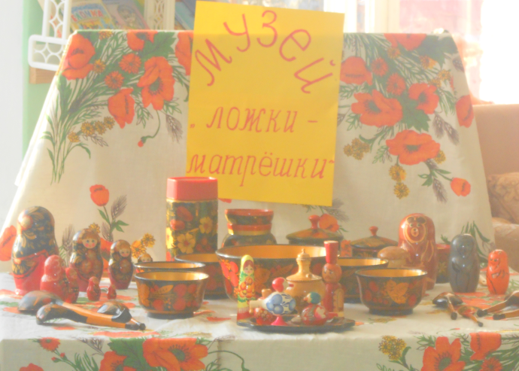

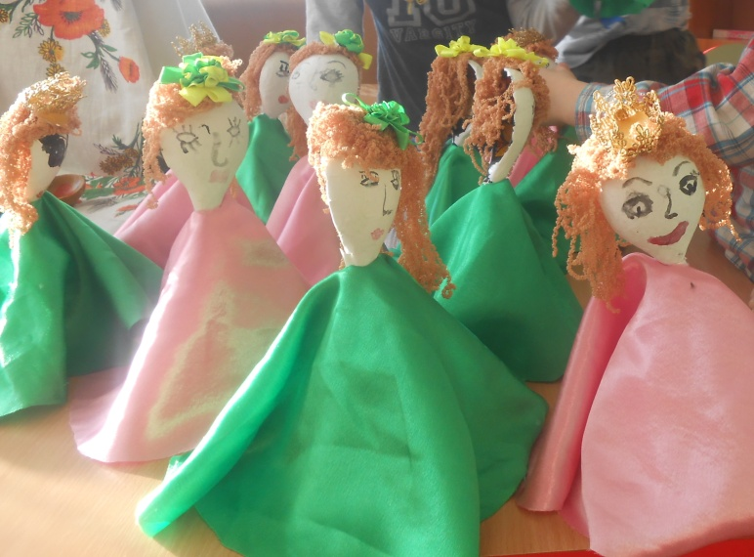

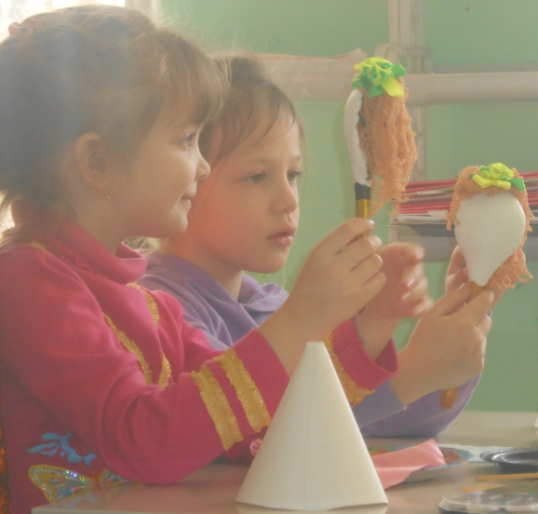

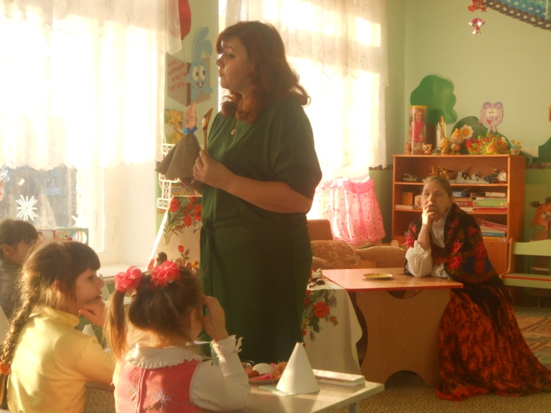

  - Развлекательно-музыкальное мероприятие «Ты катись, катись,
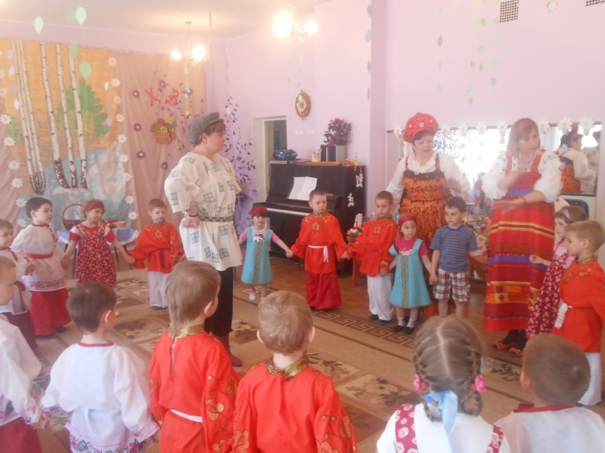
яичко», подготовленное воспитателями группы №6 и №8 совместно с музыкальным руководителем Гольст И.Э., познакомило детей с русскими народными традициями празднования светлого праздника Пасхи.
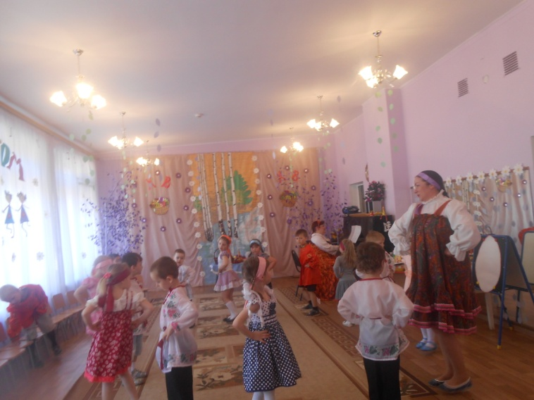
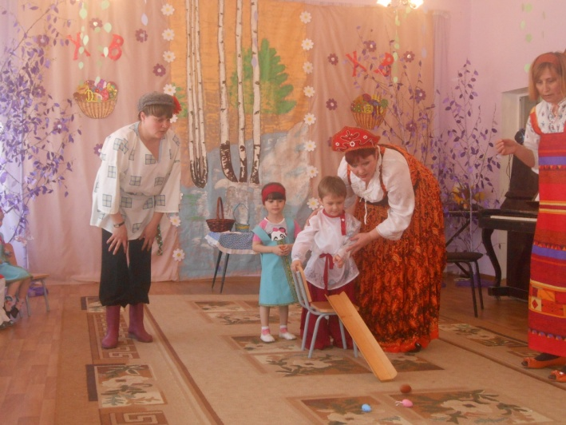

  - В целях приобщения детей к истокам русской культуры в
течение года осуществляются различные мероприятия в музее русского быта «Горница».
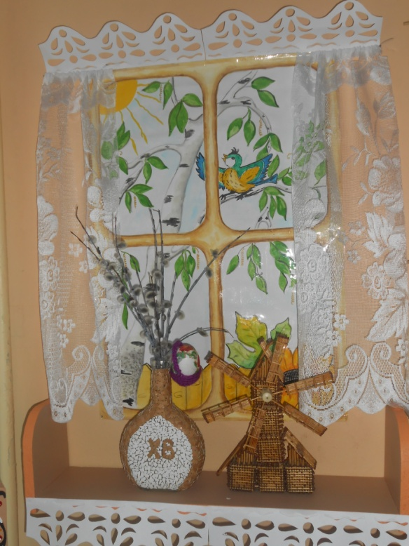

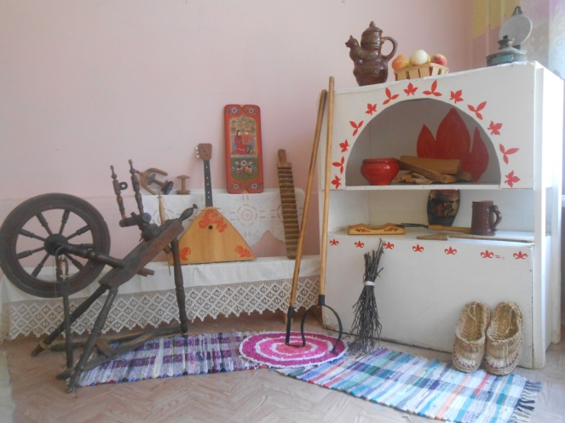

  - Традиционные патриотические мероприятия:
- Неделя боевой славы, посвященная освобождению Великих Лук от немецко-фашистских захватчиков, включала в себя следующие мероприятия:
- тематические беседы,
- чтение художественной литературы,
- целевые прогулки-экскурсии,
- конкурс стихов среди старших дошкольников «Строки, опаленные войной»,
- выставка детских рисунков и поделок «Великие Луки – Город-Герой».

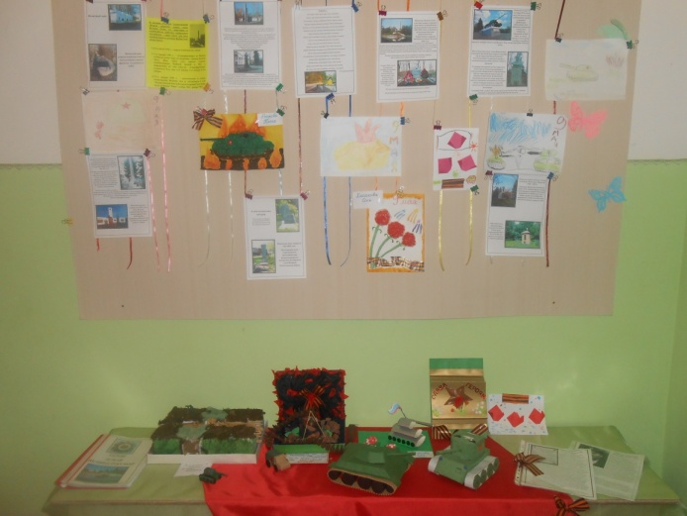
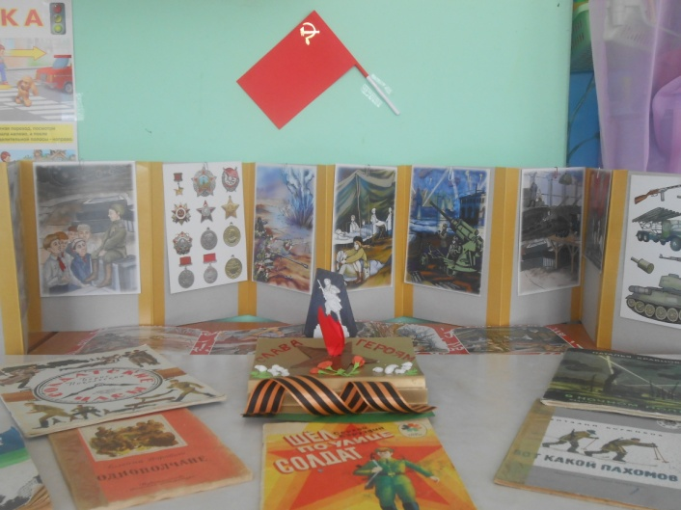

- Во время традиционной военно-патриотической декады, посвященной Дню защитников Отечества, прошли мероприятия:
- оформлены выставки в книжном уголке на темы «Защитники Отечества», «Богатыри земли русской»,
- тематические беседы,
- выставка рисунков «Военная техника»,
-чтение детям художественной литературы, - спортивные игры-соревнования.
- Мероприятия, посвященные празднованию Великой Победы:
- НОД познавательного цикла «Дороги войны», «Дети войны» для старших дошкольников,
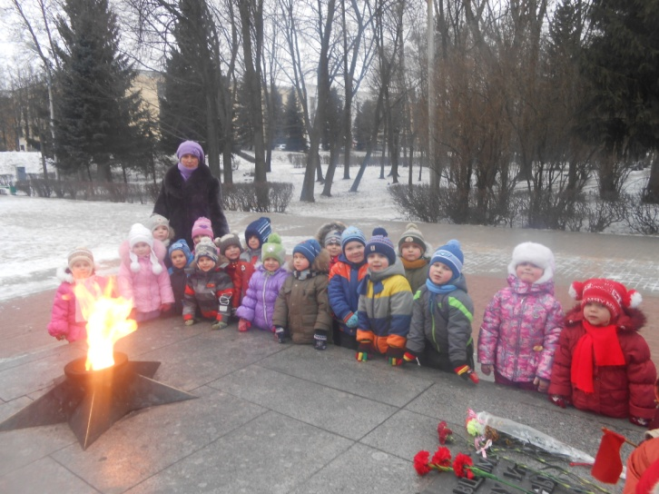
- чтение художественной литературы,
- оформление тематического альбома «Герои земли Великолукской»,
- целевые экскурсии,
- музыкальное мероприятие «Салют, Победа!»,
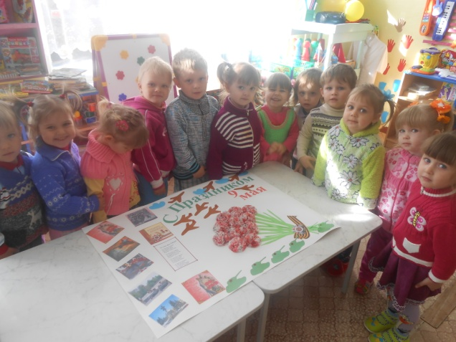
- выставка детских рисунков «Нам не нужна война!».

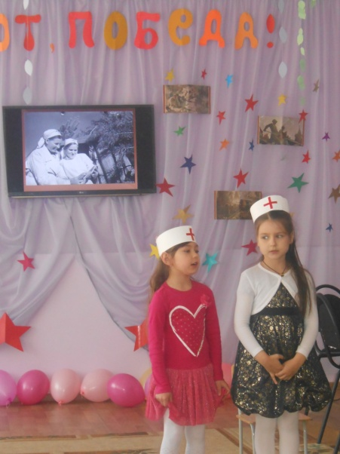

  - Музейные занятия в Великолукском Краеведческом музее:
- «Знакомьтесь, музей!»
- «Животный мир нашего края»
- «Бессмертный подвиг А. Матросова»
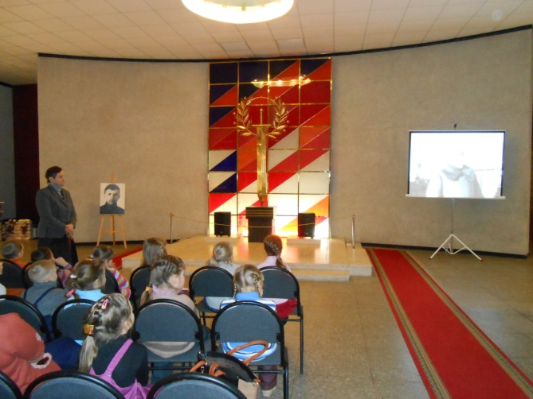
- «Великие Луки – малый Сталинград»

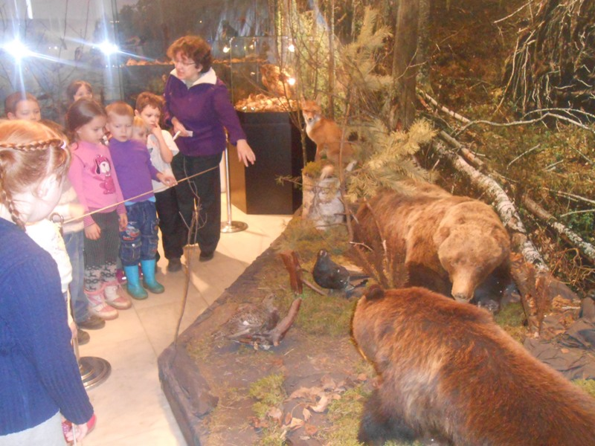

Формированию более глубоких и полных представлений дошкольников об истории и культуре своей страны, народах, живущих в ней, способствует специально организованная предметная среда. В группах оформлены Уголки государственной символики, подобран материал по ознакомлению с родным городом (информационные альбомы, фотоальбомы, наборы открыток, стенды и пр.).
Знакомство с декоративно-прикладным искусством разных народов России является важной стороной общей работы по формированию патриотических чувств.
В мини-музее ДОУ «Горница», в котором собраны подлинные предметы народного быта, наши воспитанники знакомятся с народным творчеством, обрядами русского народа.
Большое внимание уделяется формированию у детей уважительного отношения к традициям и культурным ценностям различных наций. Основы толерантности закладываются у дошкольников в процессе работы на занятиях, во время досугов, в самостоятельной игровой деятельности.
Таким образом, средствами патриотического воспитания дошкольников педагоги закладывают основы духовно-нравственной личности с активной жизненной позицией и творческим потенциалом, способной к самосовершенствованию и гармоническому взаимодействию с другими людьми.

ТВОРЧЕСТВО

Художественно-эстетическое развитие воспитанников в ДОУ обеспечивают:
- занятия по изобразительной и театрализованной деятельности;
- музыкальные занятия;
- организация развивающей среды, способствующей эстетическому воспитанию дошкольников.
В детском саду созданы все необходимые условия для художественно-эстетического развития детей. Предметно-развивающая среда соответствует современным требованиям и направлена на развитие творческой активности детей.
Для развития музыкальных способностей детей в ДОУ оборудован музыкальный зал, в котором имеется:
- фортепиано,
- музыкальный центр,
- синтезатор;
- наборы народных музыкальных инструментов,
- настольные кукольные театры;
- музыкально-дидактические игры.

В ходе музыкальных занятий дети приобщаются к мировой культуре, знакомятся с произведениями русских и зарубежных композиторов, ведётся большая работа по приобщению детей к национальной культуре.

В детском саду созданы условия для проявления творческих способностей детей в театрализованной деятельности.

В каждой группе созданы театральные центры с различными видами театров и атрибутов к ним, имеются костюмы, декоративные украшения, маски. Воспитатели создают условия для творческой активности детей в театрализованной деятельности, приобщают к театральной культуре, обеспечивают условия для взаимосвязи театрализованной и других видов деятельности.

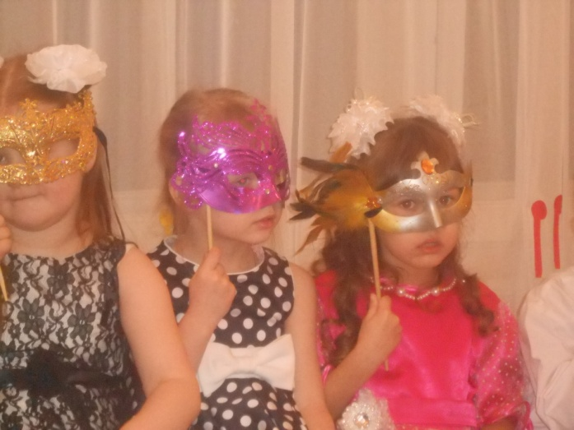
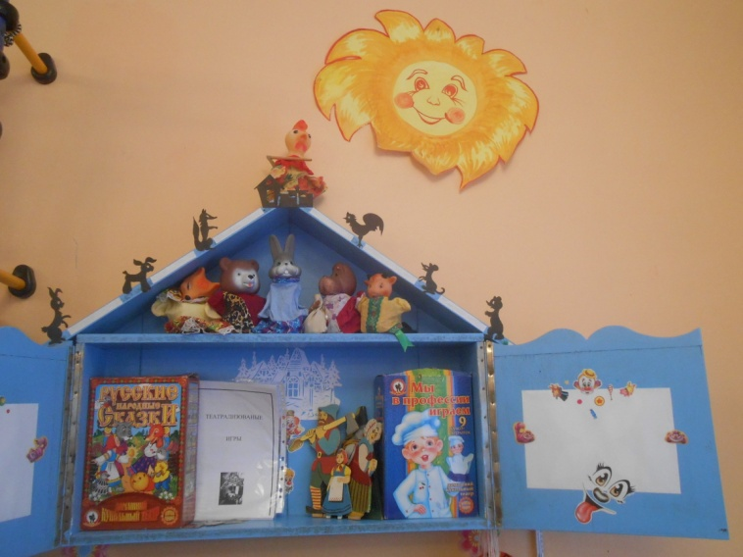

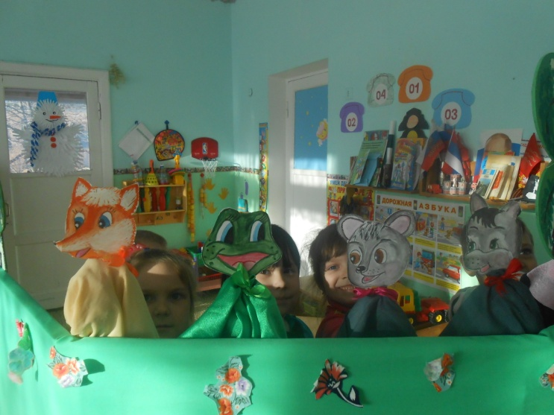
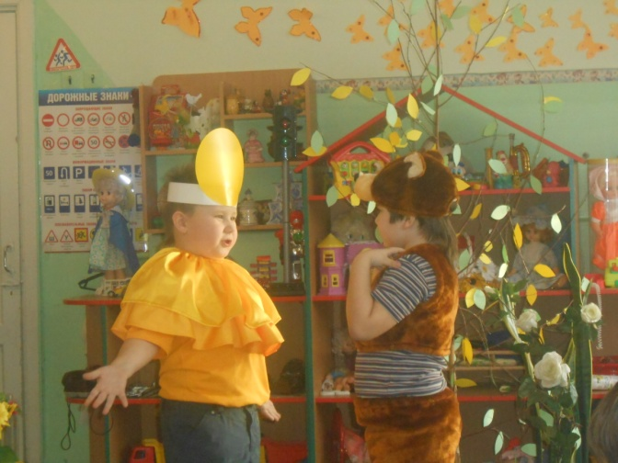
Воспитанники детского сада под руководством педагогов активно участвуют в городских и областных творческих выставках и конкурсах:
занимают призовые места:

Всероссийский конкурс изобразительного искусства  «АНГЕЛ ВДОХНОВЕНИЯ» | Диплом лауреата 2 степени конкурсного тура «Сквозь времена и эпохи: история моего народа»
Конкурс-выставка начального технического моделирования «БУМАЖНАЯ ПЛАНЕТА» | Диплом за 1 место в номинации «Модульное оригами»  Диплом за 1 место в номинации «Игрушки из бумаги»  Диплом за 1 место в номинации «Техника их бумаги»  Диплом за 2 место в номинации «Папье-маше»  Диплом за 2 место в номинации «Диорама»  Диплом за 2 место в номинации «Архитектура»  Диплом за 3 место в номинации «Цветы из бумаги»  Диплом за 3 место в номинации «Транспорт»
Областной творческий конкурс «ППД ОТ «А» до «Я»  ЗНАЕТ ВСЯ МОЯ СЕМЬЯ». | Диплом Победителя конкурса «Интеллектуальная викторина»
Городские спортивные соревнования среди воспитанников дошкольных образовательных учреждений «ЮНЫЕ ОЛИМПИОНИКИ 2014». | Диплом за участие в отборочном туре
Городской этап областного конкурса детско-юношеского творчества по пожарной безопасности  Работы отправлены на областной этап конкурса | Диплом за 1 место в номинации «Декоративно-прикладное творчество»  Диплом за 3 место в номинации «Художественно-изобразительного творчества»
Общероссийский конкурс методических разработок занятий НОД и мероприятий  для педагогов  «ВСТРЕЧАЕМ ВЕСНУ ДОУ!» | Участие
Общероссийский конкурс работ из пластичного материала  «УШИ, НОГИ И ХВОСТЫ» | Участие
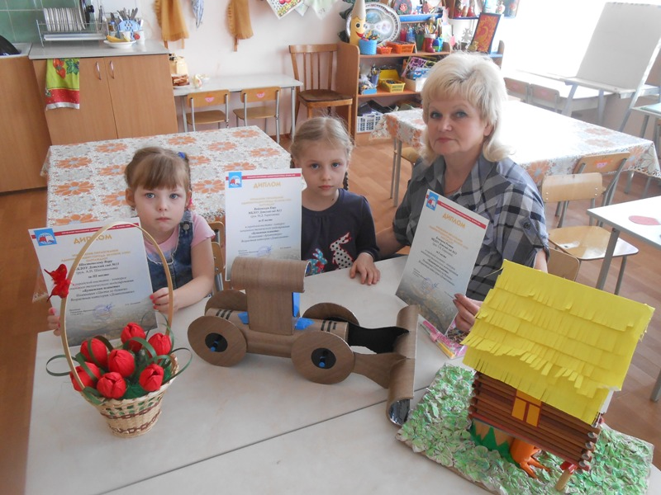

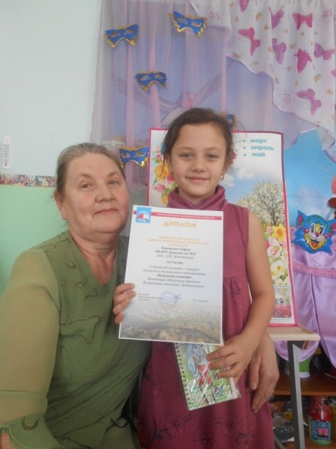

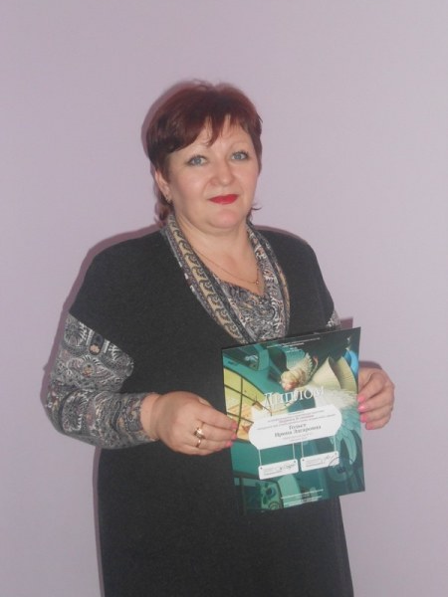
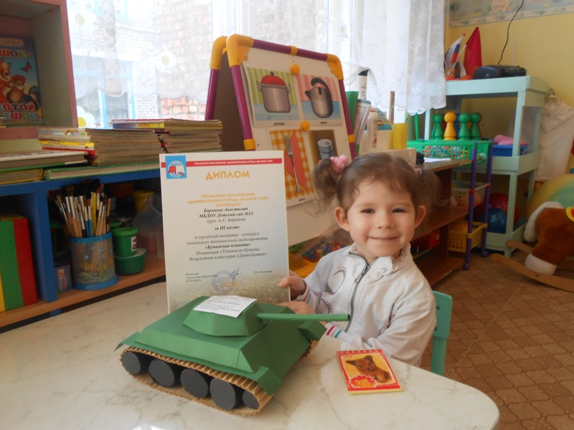

СОДРУЖЕСТВО

- Работа с родителями
В нашем дошкольном учреждении взаимодействию с семьями воспитанников уделяется особое внимание.
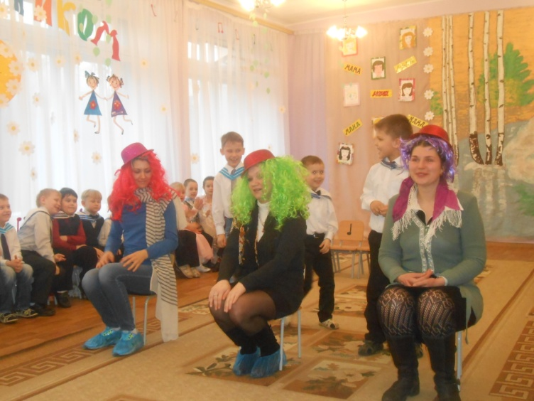
Сотрудничество строится с учетом того, что социализация ребенка осуществляется, прежде всего в семье, которая является основным проводником знаний, ценностей, отношений. Решение этой задачи коллектив детского сада видит в поиске и внедрении новых, современных форм сотрудничества.
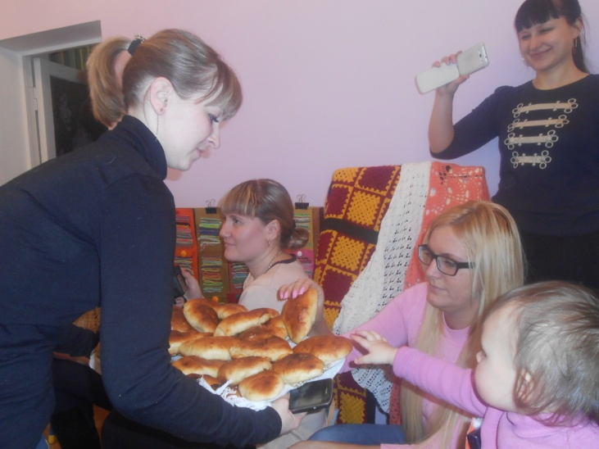

Взаимоотношения ДОУ с родителями (законными представителями) регулируются договором, включающим в себя взаимные права, обязанности и ответственность сторон, возникающие в процессе воспитания, обучения, развития, присмотра, ухода и оздоровления детей, длительность пребывания ребенка в дошкольном образовательном учреждении, а также расчет размера платы, взимаемой с родителей (законных представителей) за содержание ребенка в дошкольном образовательном учреждении.
При приеме в ДОУ родители (законные представители) ребенка знакомятся с Уставом ДОУ и другими документами, регламентирующими организацию образовательного процесса, права и обязанности родителей (законных представителей).
Знакомство с родителями будущих воспитанников мы стараемся наполнить особым содержанием, направленным на установление доверительных отношений. Ежегодно проводится собрание родителей будущих воспитанников, на котором педагоги и сотрудники знакомят родителей системой работы, направленной на безопасность, психологический комфорт ребёнка и укрепления его здоровья. Родители посещают группы детского сада, знакомятся с педагогами, предметно-развивающей средой.
В каждой возрастной группе имеется социальный паспорт группы и перспективный план работы с родителями. Педагоги проводят индивидуальные беседы с родителями, анкетирование, посещение на дому, выпуск памяток, советов.
Педагоги постоянно информируют родителей об успехах и трудностях детей, проводят индивидуальные консультации по вопросам воспитания и обучения, знакомят их с возрастными особенностями дошкольников, методами психолого-педагогического взаимодействия с детьми.
Активно и широко взаимодействовать с родителями и общественностью позволяет наличие сайта МБДОУ Детский сад № 13, где родители могут задать любой вопрос, получить интересующую их информацию.
Таким образом, взаимодействие детского сада с семьями воспитанников носит систематический, плановый характер.

- Социальное партнёрство

Одним из основных средств реализации приоритетных направлений деятельности ДОУ - является взаимодействие с другими организациями.

Социальные партнёры ДОУ:
* ВЛГАФК
- педагогическая практика студентов на базе ДОУ.

* ГИБДД
Профилактика детского дорожно - транспортного травматизма:
- беседы, игры с детьми,
- конкурсы
-встречи, беседы с родителями
- консультации для педагогов.

* МУК «Краеведческий музей г. Великие Луки»
- экскурсии,
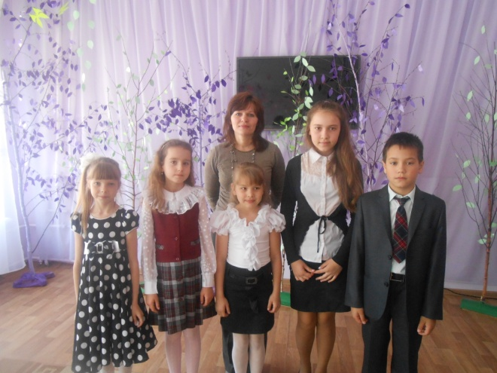
- музейные занятия.

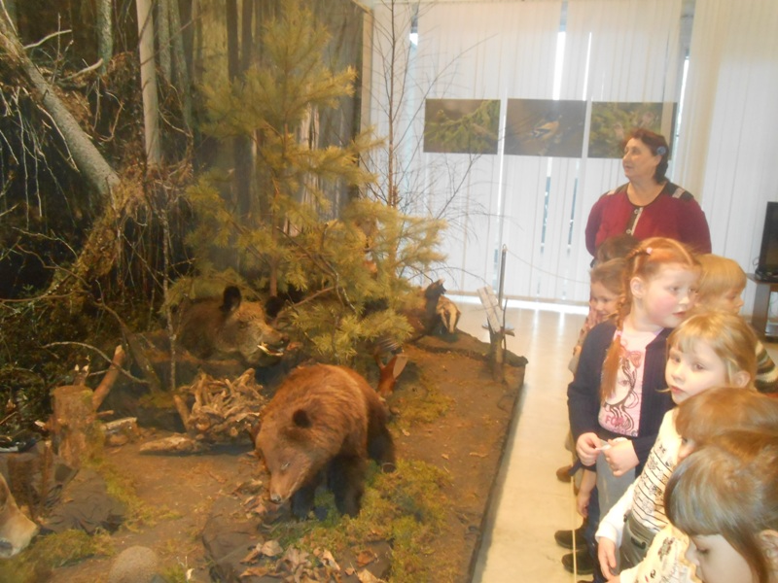
* «Центр эстетического воспитания»,
* Драматический театр
- спектакли для детей,
- экскурсии,
- концерты для детей на базе ДОУ.

* «Детская музыкальная школа № 1 им. М.П. Мусоргского»
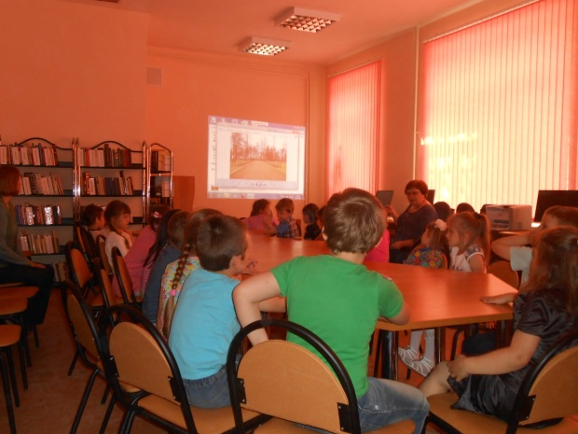
- концерты для детей на базе ДОУ,
- прослушивание воспитанников.

* МУКЦГБ им. М.И. Семевского Филиал № 2
- викторины, развлечения,
- литературные досуги,
- тематические вечера.

* Дом детского творчества им. А. С. Матросова
* ЦДЮТТ
- конкурсы,
- выставки,
- мастер-классы для педагогов.

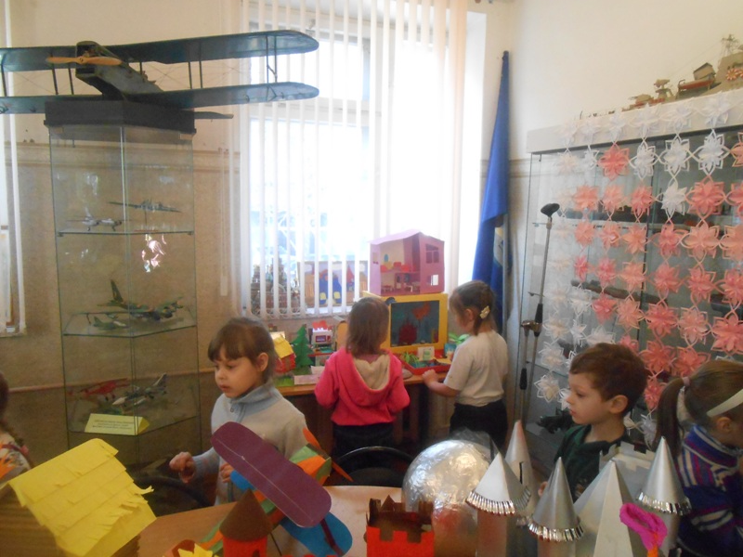
* Детская поликлиника №1
- диспансеризация детей,
- осмотр врачами-специалистами.
Сотрудничество с каждым учреждением строится на договорной основе.
Традиционными для воспитанников ДОУ стали встречи с депутатами Городской школьной думы. Ребята старших и подготовительных групп весело проводят время за играми и развлечениями со старшими товарищами.
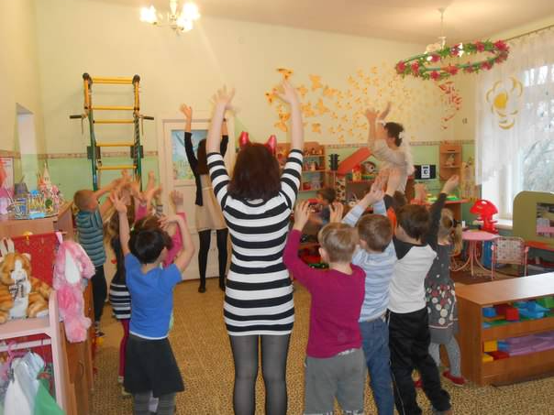
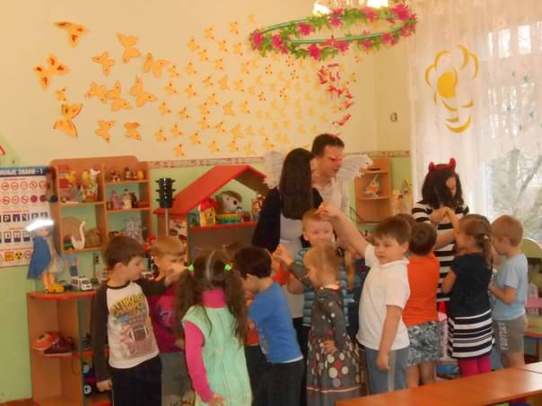

Социальное партнёрство позволяет использовать максимум возможностей для развития интересов воспитанников и их индивидуальных возможностей.
ЗАКЛЮЧЕНИЕ
Проанализировав состояние и результаты деятельности ДОУ за 2013-2014 учебный год можно сделать следующие выводы:
- Педагогическим коллективом ДОУ разрабатываются и внедряются новые способы организации образовательной деятельности, совершенствуется образовательный процесс в соответствии с федеральными государственными требованиями к структуре основной общеобразовательной программы дошкольного образования
- Обеспечено выполнение государственного стандарта дошкольного образования через реализацию основной образовательной программы ДОУ
- Увеличена доля педагогов, использующих технологии проектного обучения и поисковой деятельности.
- Повысился профессиональный уровень педагогов.
Курсовую подготовку прошли 12 педагогов, что составляет 45 %, 1 педагог аттестован на высшую категорию
- Использование в работе ДОУ физкультурно-оздоровительных мероприятий, закаливания, организация сбалансированного полноценного питания, соблюдение санитарно-гигиенических норм, создание в коллективе атмосферы психологического комфорта, способствует физическому и психологическому благополучию детей, их полноценному развитию и снижению заболеваемости.

Несмотря на все положительные изменения, происходящие в ДОУ, и достижения поставленных задач, необходимо продолжать работу по всем приоритетным направлениям.

Перспективы и планы развития МБДОУ Детский сад № 13:

- Продолжить работу над развитием педагогической компетентности педагогов, стимулировать творческую деятельность педагогического коллектива по разработке педагогических проектов в соответствии с приоритетными направлениями работы ДОУ.
- Усилить познавательно-речевой, художественно-эстетический и нравственно-патриотический компоненты образовательного процесса ДОУ.
- Продолжать осуществлять целостной подход к укреплению здоровья детей, обеспечению их психического благополучия, а также формировать у дошкольников ответственность за свое здоровье.
- Продолжать совершенствовать работу ДОУ с семьями воспитанников, побуждая родителей принимать активное и заинтересованное участие в жизни детского сада.
- Продолжать активную работу по дальнейшему благоустройству территории детского сада.
- Создавать образовательную среду, обеспечивающую эмоциональное и психическое благополучие развития и саморазвития детей, а также развитие их творческого потенциала.
- Создать условия для повышения качества воспитания и обучения дошкольников, в соответствии с ФГТ, внедрять новые педагогические технологии, повышать профессиональную компетенцию педагогов.

Дошкольное детство – это не подготовка к жизни, это сама жизнь. Яркая, насыщенная, неповторимая. В этот период закладывается фундамент будущей личности. И именно на взрослых, окружающих ребенка, ложится ответственность за то, каким человеком в будущем станет малыш. Мы хотим, чтобы в нашей стране жили смелые, творческие, ответственные, умные и порядочные люди, готовые занимать активную жизненную позицию. Осуществляя воспитательно-образовательный процесс, наш коллектив ориентирован на воспитание уверенного, ответственного и гармоничного человека. И мы готовы повышать свое мастерство, применять инновационные методы в работе и создавать максимально комфортные условия для всех участников образовательного процесса!

